متوسطة طاهري سليمان المستوى الثالثة متوسط
اليوم:04/12/2023 المدة: ساعة ونصف
اختبار الفصل الأول في مادة الفيزياء
الوضعية الأولى:
عند تفاعل الحديد مع ثنائي الأكسجين يتشكل جسم جديد هو أكسيد الحديد الثلاثي ( (Fe₂O₃.
1- ما هي المواد المتفاعلة و المواد الناتجة عن هذا التفاعل ؟
2- ما هي الصيغ الكيميائية لهذه المواد؟
3- عبر عن هذا التفاعل بمعادلة كيميائية ووازنها مع ذكر الحالة الفيزيائية.
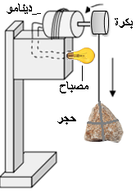
الوضعية الثانية:
الوثيقة 01
توضح الوثيقة 01 تركيبة وظيفية لتوهج مصباح انطلاقا من سقوط حجر.
- ماذا نقصد بالتركيبة الوظيفية؟
- عرف الجملة.
- مثل هذه التركيبة بسلسلة وظيفية.

الوضعية الإدماجية:
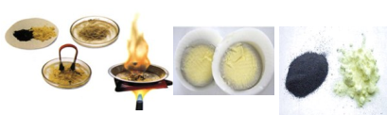
عند طهي البيض المسلوق تتشكل أحيانا طبقة ذات لون أخضر رمادي بين صفار وبياض البيضة (الوثيقة 02). لأجل التعرف على هذا التحول، قام كريم بتجربة. حيث أخذ كمية من الكبريت وقام بخلطها مع كمية من برادة الحديد وسخن المزيج. فلاحظ تشكل ماده سوداء لا تنجذب نحو المغناطيس.
-1 صف مكونات الجملة الكيميائية قبل وبعد التحول؟
-2أكتب معادلة التفاعل الحادث.
-3 فسر تشكل الطبقة الخضراء الرمادية للبيض المسلوق.
-4ما هي الطريقة الصحية لسلق البيض محددا أهميتها في الحفاظ على القيمة الغذائية للبيض.
الوثيقة 02

بالتوفيق
متوسطة طاهري سليمان المستوى: الثالثة متوسط
التصحيح النموذجي لاختبار الفصل الأول في مادة الفيزياء
الوضعية الأولى: (06 نقاط)
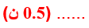
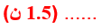
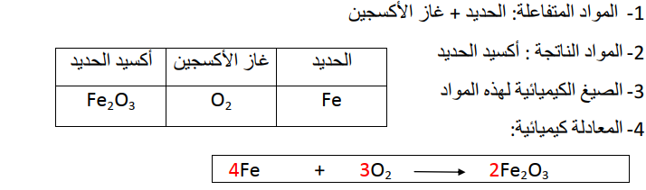
- 4Fe(s) + 3O2(g) 2Fe2O3(s) ...... (03 ن)
الوضعية الثانية: (06 نقاط)
- التركيبـــة الوظيفيــة: هي كل تركيبة تسمح بإنجاز وظيفة نهائية )تحقق فعل نهائي(. ...... (1.5 ن)
- مفهوم الجملة : الجملة هي جسما (أو مجموعة من الأجسام) من التركيبة الوظيفية يكون لها دور اساسي في تحقيق الفعل النهائي المطلوب. ...... (1.5 ن)
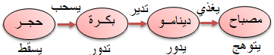
- تمثيل السلسلة الوظيفية: ...... (03 ن)
الوضعية الإدماجية: (08 نقاط)
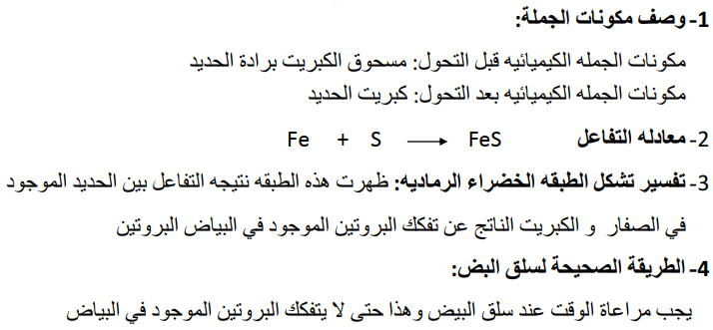
(02 نقطة)..... التنظيم- نظافة الورقة – دقة الإجابة وانسجامها – استعمال أدوات المادة.

